SEMANA DEL 21 AL 25 DE JUNIO DEL 2021
PLAN DE TRABAJO
ESCUELA PRIMARIA: ___________
SEXTO GRADO
MAESTRO (A): _________________
 | ASIGNATURA | APRENDIZAJE ESPERADO | PROGRAMA DE TV | ACTIVIDADES | SEGUIMIENTO Y RETROALIMENTACIÓN
LUNES | Vida Saludable | Analiza críticamente la  influencia de la publicidad en sus hábitos de consumo de  alimentos procesados y bebidas azucaradas. | El verdadero  mensaje de la  publicidad | Busca etiquetas de algunos productos que tengas en casa. Posteriormente analiza su contenido y responde las siguientes preguntas:  1.- ¿Qué es lo que más te llama la atención del producto?  2.- ¿Qué porcentaje de azúcar contiene?  3.- ¿Por qué comprarías ese producto?  4.- ¿Consideras que es saludable consumirlo? | Envía evidencias de tus trabajos al whatsApp de tu maestro (a), tienes hasta las 9:00 p.m de cada día.  NOTA: no olvides ponerle la fecha a cada trabajo y tú nombre en la parte de arriba.
 | Educación Socioemocional | Evalúa el vínculo de los sentimientos con lo que es importante para su persona y  para la convivencia con los demás. | Mi amigo Lolo | Investiga con tus familiares más cercanos que tradiciones acostumbran realizar en familia y cuál es tu función dentro de cada festejo o reunión.  Por ejemplo:  Pasar navidad en casa de los abuelos: mi función es repartir los dulces a los primos más pequeños.
 | Lengua materna | Analiza el contenido de un poema elegido.  Planifica la escritura  de poemas | Análisis y  planificación de la  escritura de  poemas | Lee el poema “Para entonces” que se encuentra ubicado en la página 167 de tu libro de texto posteriormente con un lápiz sepáralo por silabas.  Un Símil se diferencia de una Metáfora en que tiene estructura de comparación por lo que suele contener los adverbios "como", "tal como" o "cual": Tus manos son suaves como el terciopelo → es un Símil. Tus manos de terciopelo → es una Metáfora.  Encierra con color amarillo el símil que encuentres en el poema y con rojo las metáforas.q  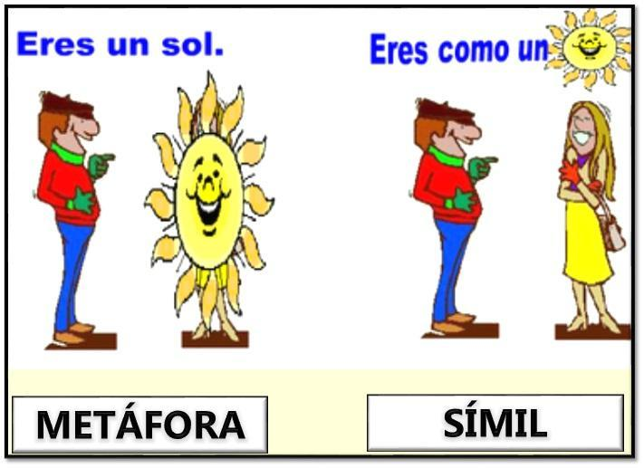
 | Historia | Reconoce la trascendencia del  encuentro de América y Europa y sus consecuencias. | Un encuentro  inesperado | Analiza el tema “El encuentro de América y Europa” que se encuentra ubicado en las páginas 124 y 125 de tu libro de texto. Posteriormente responde las siguientes preguntas en tu cuaderno:  ¿En qué consistía el proyecto de Cristóbal Colon?  ¿Qué realizo la reina Isabel para apoyar el proyecto de Colon?  ¿Cuándo inicio su expedición y cuál fue la flota que utilizo?  ¿Cuándo y en qué año divisaron tierra?  ¿Cuál fue el primer lugar que llego y como lo nombro?  ¿Por qué llamo indios a las personas que vivían ahí?
 | Geografía | Aborda una situación  relevante de interés  local relacionada con el contexto mundial. | Un proyecto para  ayudar a la  comunidad | Escribe en tu cuaderno una problemática de contaminación que afronte tu comunidad, así mismo desarrolla en 5 puntos, los pasos a seguir para darle solución o contrarrestar la problemática seleccionada:  NOMBRE DE LA PROBLEMÁTICA:  Paso 1.-  Paso 2.-  Paso 3.-  Paso 4.-  Paso 5.-

 | ASIGNATURA | APRENDIZAJE ESPERADO | PROGRAMA DE TV | ACTIVIDADES | SEGUIMIENTO Y RETROALIMENTACIÓN
MARTES | Educación física | Pone a prueba su pensamiento estratégico en  situaciones de juego e iniciación deportiva, con el fin de diversificar y ajustar  sus desempeños motores. | Jugadas  estratégicas | Observa la pirámide de actividades físicas y cópiala en tu cuaderno. Selecciona una actividad en cada nivel y realízala en el transcurso de la semana o fin de semana.  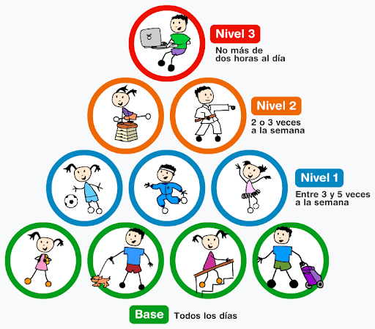 | Envía evidencias de tus trabajos al whatsApp de tu maestro (a), tienes hasta las 9:00 p.m de cada día.  NOTA: no olvides ponerle la fecha a cada trabajo y tú nombre en la parte de arriba.
 | Matemáticas | Resuelve problemas que impliquen una división de número fraccionario o decimal entre un número natural. | Repartos  equitativos | Resuelve el siguiente problema en tu cuaderno:  Juan y Rosa van a repartirse un pastel, por partes iguales sin que sobre nada. Si de la fiesta sobro ¾ de pastel. ¿Cuánto le toco a cada uno?
 | Ciencias naturales | Describe los componentes básicos del Universo y  argumenta la importancia de las aportaciones del desarrollo técnico en su conocimiento | Lo que nos dicen las  estrellas | Analiza el tema “Las estrellas” que se encuentra ubicado en las páginas 149 y 150 de tu libro de texto. posteriormente responde las siguientes preguntas en tu cuaderno:  ¿Qué son las estrellas?  ¿De qué depende el brillo que observamos en ellas?  ¿De qué depende el color?  ¿A que le llamaron constelaciones?  ¿Cuál es la estrella más grande?  ¿Por qué no se pueden observar las estrellas durante el día?
 | Lengua materna | Escribe versos similares a los leídos en clase. Lectura en voz alta de los poemas escritos. | Despertar a la  poesía | Una vez que analizaste el poema anterior “Para entonces” resuelve las siguientes preguntas en tu cuaderno:  ¿Qué te dice el poema?  ¿Describe algún sentimiento?  ¿Se refiere a algún objeto o situación de forma indirecta?  ¿Existen frases cuyo significado no haya quedado claro?
 | Historia | Analiza la influencia del humanismo en la reforma religiosa y su cuestionamiento a los dogmas | La Reforma  protestante | Lee el tema “La reforma religiosa” que se encuentra ubicado en la página 126 de tu libro de texto, posteriormente subraya las ideas principales y anótalas en tu cuaderno, por ultimo escribe una opinión personal del tema.
 | ASIGNATURA | APRENDIZAJE ESPERADO | PROGRAMA DE TV | ACTIVIDADES | SEGUIMIENTO Y RETROALIMENTACIÓN
MIÉRCOLES | Cívica y ética en dialogo | Participa de forma  organizada, a través de  mecanismos democráticos, de manera presencial o virtual, en la atención de necesidades sociales o medio ambientales del contexto escolar y comunitario | Cruzamos el río  participando en el  cuidado del medio  ambiente | Leer las páginas 148 y 149 de tu libro Formación Cívica y Ética. Analiza los fragmentos de las notas periodísticas.  En tu cuaderno escribe de qué manera puedes ayudar a cuidar el medio ambiente. | Envía evidencias de tus trabajos al whatsApp de tu maestro (a), tienes hasta las 9:00 p.m de cada día.  NOTA: no olvides ponerle la fecha a cada trabajo y tú nombre en la parte de arriba.
 | Artes | Comprende que el teatro, así como otros lenguajes artísticos, se nutre,  enriquece y reinventa a partir de la interacción constante con otras disciplinas. | Jugando con las  disciplinas | Escribe en tu cuaderno cuales son las diferencias de un teatro y de un circo, posteriormente escribe cuales con sus semejanzas.
 | Formación cívica y ética | Identifica los desafíos que se viven en la escuela y la comunidad para la creación de ambientes democráticos y propone alternativas para su conformación. | ¡No agotar los  recursos naturales | Lee la noticia que se encuentra en la página 150 de tu libro de formación cívica y ética y responde las preguntas de la página 151 en tu cuaderno.
 | Matemáticas | Resuelve problemas que impliquen una división de número fraccionario o decimal entre un número natura | Ofertas y  promociones | En la tienda de don José pusieron en oferta el papel higiénico. De acuerdo con la información de la siguiente tabla, ¿Cuál oferta es la que más conviene?  MARCA NUMERO DE PAPELES PRECIO DEL PAQUETE ($)  Suavecito 4 20.08  El mejor 8 30.30  Mariposa 10 48.50  Floral 12 50.99
 | Lengua materna | Reflexiona sobre las características y las funciones de los álbumes. Planifica las características de su álbum de recuerdos de la primaria. | Mi álbum de  primaria | Escribe algunos versos o poema similares a los que leíste y emplea recursos literarios como el símil o metáforas para embellecer el lenguaje, estos versos o poema debe estar dirigidos a tus compañeros como mensaje de despedida por el paso que darán a la secundaria. El poema o los versos lo agregaran a un álbum que realizaran posteriormente.  Resuelve las siguientes preguntas en tu cuaderno:  ¿Qué tipo de álbum conoces?  ¿Cuál es su utilidad?  ¿Qué piensas que debe de contener un álbum si es de recuerdos de la primaria?
 | ASIGNATURA | APRENDIZAJE ESPERADO | PROGRAMA DE TV | ACTIVIDADES | SEGUIMIENTO Y RETROALIMENTACIÓN
JUEVES | Educación física | Pone a prueba su pensamiento estratégico en  situaciones de juego e iniciación deportiva, con el fin de diversificar y ajustar sus desempeños motores. | Jugadas  estratégicas | Escribe 3 propuestas de juegos que puedas realizar dentro o fuera de tu escuela en donde se requieran movimientos físicos. | Envía evidencias de tus trabajos al whatsApp de tu maestro (a), tienes hasta las 9:00 p.m de cada día.  NOTA: no olvides ponerle la fecha a cada trabajo y tú nombre en la parte de arriba.
 | Matemáticas | Arma y desarma figuras en otras diferentes. Analiza y  compara el área y el  perímetro de la figura original, y la que se obtuvo. | ¿Qué cambia y qué no cambia? | Realiza el desafío matemático #82 “Transformación de figuras” el cual se encuentra ubicado en la página 149 de tu libro de texto.
 | Geografía | Aborda una situación relevantede interés local  relacionada con el contexto mundial. | El desarrollo de  nuestro proyecto | Una vez identificada la problemática y los 5 pasos para solucionarla que realizaste con anterioridad, elaboraras un cartel donde plasmes esta información para darla a conocer a los miembros de tu familia, así mismo deberás de complementar la información con dibujos o ilustraciones para enriquecer el trabajo. Por último explicaras el trabajo a los miembros de tu familia.
 | Lengua materna | Reflexiona sobre la función social que tiene la publicidad en contextos indígenas. | Aprendo y  comunico mis  ideas | Realiza un anuncio publicitario en tu cuaderno sobre la importancia de los pueblos indígenas en nuestro país. Observa el siguiente ejemplo (Puede estar enfocado a conocer los pueblos indígenas en tu comunidad, sus costumbres y tradiciones.)
 | Ciencias naturales | Describe los componentes  básicos del Universo y argumenta la importancia de las aportaciones deldesarrollo técnicoen su conocimiento | Preguntas  planetarias | Analiza el tema “Los planetas” que se encuentra en la página 153 y 154 de tu libro de texto, posteriormente subraya la información más importante y elabora un cartel en tu cuaderno donde la plasmes. Por último, explica tu cartel a los miembros de tu familia.  El cartel deberá de contener el dibujo del sistema solar, puedes tomar como ejemplo el de la página 153 de tu libro.
 | ASIGNATURA | APRENDIZAJE ESPERADO | PROGRAMA DE TV | ACTIVIDADES | SEGUIMIENTO Y RETROALIMENTACIÓN
VIERNES | Matemáticas | Representación gráfica de pares ordenados en el  primer cuadrante de un sistema de coordenadas cartesianas. | Los wixáricas | Ubica los siguientes puntos en el plano cartesiano:  X Y  3 6  5 2  10 9  1 8  8 8  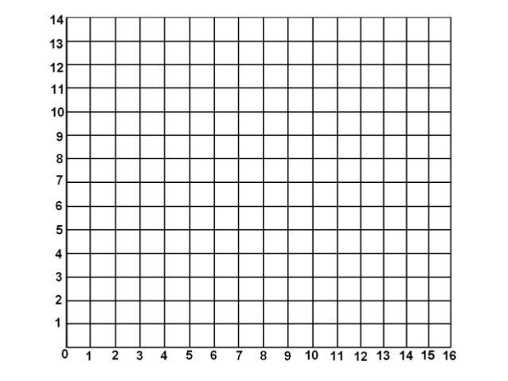  X | Envía evidencias de tus trabajos al whatsApp de tu maestro (a), tienes hasta las 9:00 p.m de cada día.  NOTA: no olvides ponerle la fecha a cada trabajo y tú nombre en la parte de arriba.
 | Matemáticas | Lectura de datos,  explícitos o  implícitos,  contenidos en  diversos portadores  para responder  preguntas | Dímelo con gráficas | Analiza la información de la siguiente gráfica y responde las preguntas en tu cuaderno:  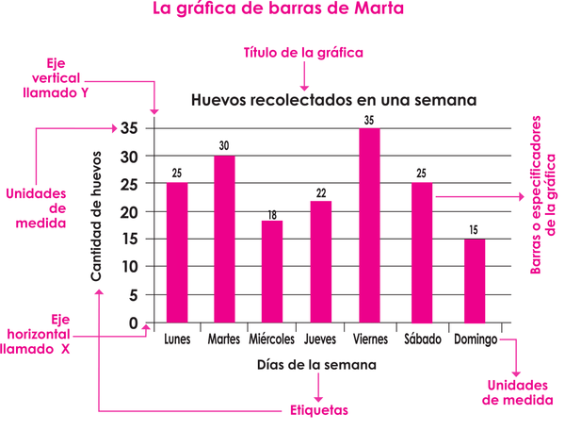  ¿Qué día recolecto más huevos?  ¿Cuántos huevos recolecto en total durante toda la semana?  ¿Qué día se recolectaron menos huevos?  Si cada huevo lo vende en $2 pesos, ¿Cuánto dinero junto al final de la semana?
 | Matemáticas | Comparación de  razones en casos  simples | La proporcionalidad  en la vida diaria | Observa el siguiente ejemplo de comparación de razones, posteriormente desarrolla la razón de la proporción de la información que se te brinda:  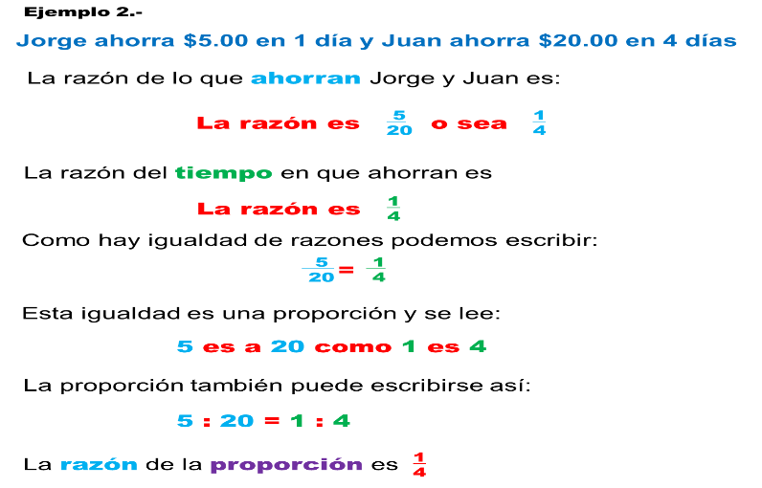  LUIS AHORRA $10 PESOS EN UN DIA, Y PEDRO AHORRA $40 PESOS EN 4 DIAS.  ¿Cuál es la razón de la proporción?
 | Matemáticas | Comparación de razones en casos simples. | ¿Qué es el valor  unitario? | Resuelve lo siguiente en tu cuaderno:  En la tienda de Luisa se venden 250 gramos de queso por $20 pesos y en la tienda de doña María venden 750 gramos por $55 pesos.  ¿Dónde conviene comprar el queso?  ¿Cuál sería la razón de la proporción?

NOTA: es importante que veas las clases por la televisión diariamente para poder realizar tus actividades.

